Programmierparadigmen
Blatt 2
Aufgabe 1
- Ausführungsmodelle:
  - Prozedurale (Imperative) Modell: ein Programm spezifiziert die sequenziell auszuführende Befehle, die durch Speicherbelegung oder Speichertransformationen den Zustand des Programms verändern.
  - Simulationsmodell (Objektorientiertes Modell): ein Program simuliert ein reales System durch Beschreibung von der Bestandteile und des Zusammenwirkens des Systems.
  - Funktionales Modell: die Ausführung des Programms ist (häufig rekursive) Auswertung von verschachtelten Funktionen, die Eingabe in Ausgabe transformieren.
  - Data Flow Modell: ein Programm hat keinen Kontrollfluss, sonst besteht aus einen Graphen der Operationen (als Knoten) und die Datenabhängigkeiten zwischen sie (als Kanten) darstellt. Parallelität ist hier eine inhärente Eigenschaft.
  - Logik-Modell: statt eine Programm, die beschreibt, „wie“ das Problem entschieden werden muss, wird das Problem („was“ zu lösen ist) als eine logische Formel formuliert, und die Lösung aus eines Wissensbasis hergeleitet.
- Fünf wünschenswerte Eigenschaften der Programmiersprachen:
  - Abstraktion
  - Einfachkeit
  - Orthogonalitaet
  - Flexibilität und Erweiterbarkeit
  - Maschienenunabhängigkeit
- Fünf wünschenswerte Eigenschaften des Programms (fuer einen Softwareentwickler):
  - Angepasste Ausdrucksform
  - Lesbarkeit
  - Einfache Modifizierung und Erweiterung
  - Verlässlichkeit
  - Effizienz

refcount.pdf
Fall 1: kein Knoten zwischen From und To.
Zwei Referenzen werden gelöscht und wieder erzeugt (blau), also keine Änderung.
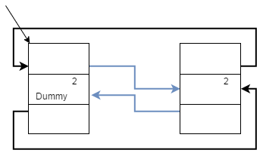

Fall 2: ein Knoten zwischen From (links) und To (rechts).
Am Anfang, es gibt zwei Referenzen auf den mittleren Element. Die beide Referenzen werden gelöscht (grau), und der Element darf auch gelöscht werden, da kein anderer Objekt Referenzen darauf hat.

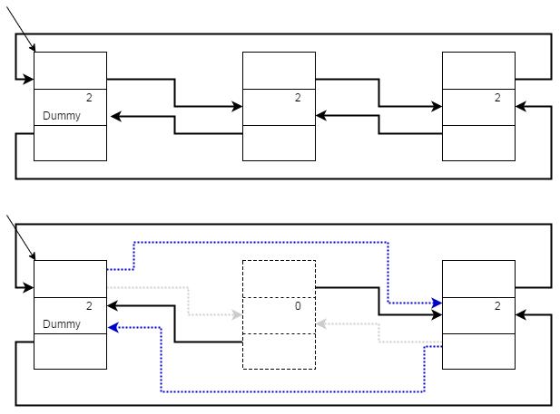

Fall 3: mehrere Knoten zwischen From (links) und To (rechts).
Obwohl die Referenzen von From/To zu die "gelöschte" Elemente nicht mehr existieren, diese Elemente selbst haben Referenzen aufeinander, und deshalb dürfen nicht gelöscht werden. Solche „tote“ Ketten von Referenzen bleiben im Speicher, werden aber nicht mehr benutzt (eine memory leak).
